Die Rochade 2

Eine Rochade darfst du nur machen, wenn:

1) König und Turm noch nicht gezogen haben.

2) Die Felder zwischen beiden frei sind.

3) Der König nicht im Schach steht.

4) Der König nicht über ein bedrohtes Feld ziehen muss.

5) Der König nicht im Schach landet.

Ist ein Turm oder das Feld b1 bzw. b8 bedroht, spielt das keine Rolle.

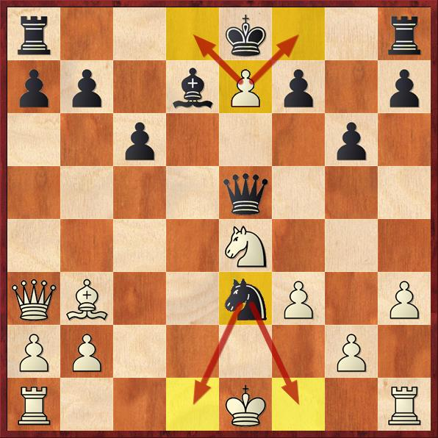

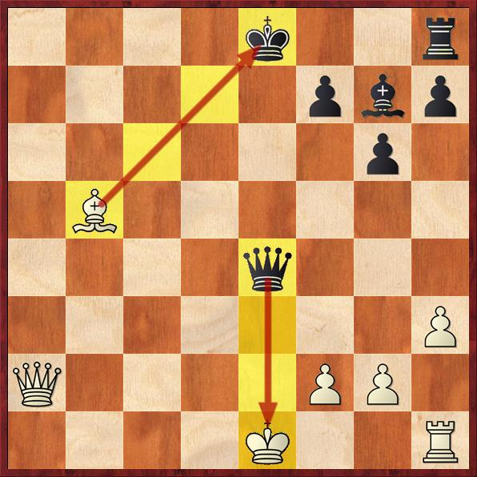

Keine Rochade möglich, Keine Rochade möglich,

da die Könige im Schach stehen. da die Könige über ein

bedrohtes Feld müssen.

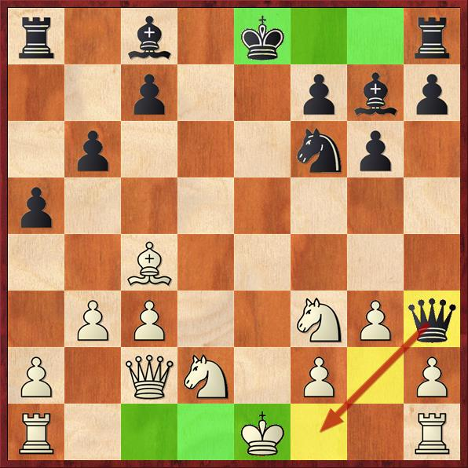

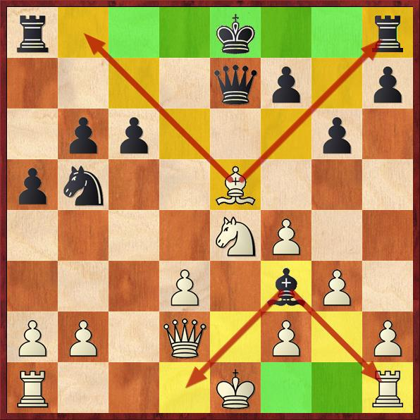

Die grünen Felder zeigen dir, welche Rochade möglich ist.